遂宁市2022年初中毕业暨高中阶段学校招生考试
文科综合历史部分
文科综合共160分，包括道德与法治、历史、地理、生命·生态·安全四部分，考试时间共140分钟。历史试卷满分50分。
注意事项：
1．答题前，考生务必将自己的学校、姓名、准考证号用0.5毫米的黑色墨水签字笔填写在答题卡上，并检查条形码粘贴是否正确。
2．回答选择题时，选出每小题答案后，用2B铅笔把答题卡上对应题目的答案标号涂黑，如需改动，用橡皮擦干净后，再选涂其他答案标号；回答非选择题时，将答案写在答题卡上，写在本试卷上无效。
3．考试结束后，将本试卷和答题卡一并交回。
一、选择题（每小题只有一个正确答案，每题2分，共24分）
1. 秦朝是我国历史上第一个统一多民族封建国家，创立的诸多政治制度影响深远，其中作为中国历史上运行最久远的地方行政制度，对加强中央集权和基层管理等都有极为重要作用的是（ ）
A. 皇帝制 B. 三公九卿制 C. 郡县制 D. 行省制
2. 《梦溪笔谈》记载了中国古代的一项重大技术，包括选泥、制料、刻字、烧制、排版、印刷等工艺流程，它对传播知识和促进世界文明的发展起到了重要作用。该技术是（ ）
A. 雕版印刷术 B. 活字印刷术 C. 泥范铸造法 D. 造纸术
3. 有人评价“此战英国侵略者用微不足道的代价在中国得到了他们梦寐以求的好处，不但打开了中国市场，还使得宝岛香港成为他们的殖民地达一百五十多年之久。”“此战”是指（ ）
A. 鸦片战争 B. 第二次鸦片战争 C. 八国联军侵华战争 D. 雅克萨之战
4. 面对西方列强的侵略，为救亡图存，中国的仁人志士前赴后继，进行了艰苦卓绝的近代化探索。下列表述正确的是（ ）
A. 洋务运动是晚清时期统治集团求强求富的自救运动
B. 戊戌变法是一场地主阶级挽救封建统治的改革运动
C. 辛亥革命推翻了清王朝统治，结束了中国的封建制度
D. 新文化运动提倡民主与科学，主张继承优秀传统文化
5. 中国共产党在长期革命斗争和建设实践中始终坚持实事求是、一切从实际出发，及时调整方针和策略。以下是小明整理的一篇学习笔记，表中划线部分应填入（ ）
会议名称 | 重要内容（部分）
八七会议 | 纠正了陈独秀右倾机会主义错误，确定了开展士地革命和武装反抗国民党反动派的总方针。
?______ | 纠正了博古等人在军事上和组织上“左”的错误，肯定了毛泽东的正确军事主张。
十一届三中全会 | 果断结束“以阶级斗争为纲”，作出了把党和国家的工作中心转移到经济建设上来，实行改革开放的历史性决策。

A. 中共三大 B. 瓦窑堡会议 C. 中共七大 D. 遵义会议
6. 台儿庄战役，历时1个月，名震中外，在我国抗日战争历史上写下了光辉一页，四川遂宁横山场人税梯青（川军孙震部124师师长）率部浴血奋战，迟滞日军，为这次战役的最终胜利作出了重要贡献。这次战役（ ）
A. 是抗战进入相持阶段的标志性事件
B. 打破了日军三个月灭亡中国的迷梦
C. 是抗战以来中国正面战场取得的最大的一场胜利
D. 是全民族抗战以来中国军队在正面战场取得的第一个胜利
7. 史料实证是历史学科核心素养之一，必须重视史料的搜集和解读，与以下图片史料所反映历史事件关联度最紧密的文献是（ ）
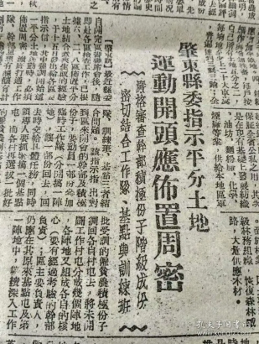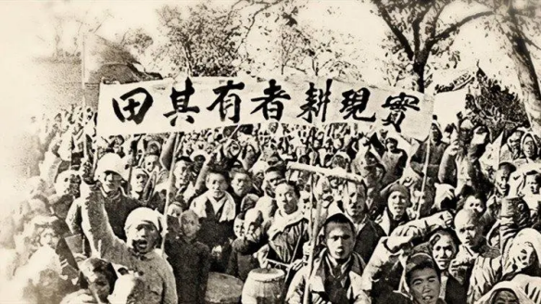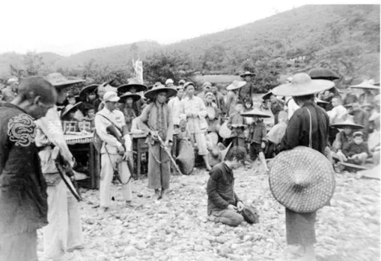
1947年11月《东北日报》 土地改革深入开展 1947年 斗地主 分田地
A. 《论持久战》 B. 《星星之火，可以燎原》
C. 《中国土地法大纲》 D. 《中华人民共和国土地改革法》
8. 新中国成立后，随着经济建设的发展，我国的民主政治建设也加紧进行。在第一部社会主义类型宪法诞生同时，奠定我国民主政治建设基础的根本政治制度也确立了，它是（ ）
A 人民代表大会制度 B. 民族区域自治制度 C. 政治协商会议制度 D. 基层民主自治制度
9. 希腊神话影响广泛，是古希腊文化的重要组成部分，小明到图书馆搜集资料，准备开展“研究希腊神话，了解希腊社会”的研究性学习活动，他最好查阅（ ）
A. 《神曲》 B. 《哈姆雷特》 C. 《天方夜谭》 D. 《荷马史诗》
10. 马克思主义产生以来国际共产主义运动史证明，无产阶级政党和社会主义国家的兴衰，是与马克思主义直接关联的。下列事件与马克思主义直接相关的是（ ）
A. 印度民族大起义 B. 巴黎公社建立 C. 俄国1861年改革 D. 太平天国运动
11. 利用思维导图梳理知识结构是历史学习的重要方法。某班同学收集了以下资料，他们探究的主题是（ ）
主题？ | 1920—1930年 | 甘地 | 印度非暴力不合作运动
主题？ | 1918—1922年 | 扎格鲁尔 | 埃及华夫脱运动
主题？ | 1934年 | 卡德纳斯 | 墨西哥卡德纳斯改革

A. 殖民地人民的反抗斗争 B. 欧洲早期殖民掠夺活动
C. 国际共产主义运动的兴起 D. 亚非拉民族民主运动
12. 二战给人类社会带来了深重的灾难，5500多万生命、数不清的历史文化遗产毁于一旦。战后，国际社会审判和惩处了战争罪犯，决定成立旨在维护世界和平的组织——联合国。作出这一决定的是（ ）
A 波茨坦会议 B. 开罗会议 C. 雅尔塔会议 D. 万隆会议
二、非选择题（第13题13分，第14题13分，共26分）
13. 实现中国梦必须弘扬中国精神，这就是以爱国主义为核心的民族精神，以改革创新为核心的时代精神，这种精神是凝心聚力的兴国之魂、强国之魂。阅读材料，回答下列问题。
【中国精神——追根溯源】
材料一 现代国家固然需要强调依法治国，但也要强调以德治旧。法治与德治必须结合。法可厚，德可固法……坚持德治与法治统一，自律与他律并重，社会才能稳定有序
——唐志君《中国传统德治思想的现代选择》
（1）春秋战国时期是学术思想非常活跃的时期，出现了“百家争鸣”局面，也是中国精神产生发展的重要阶段。请联系所学知识回答，材料一中“法治”“德治”分别源于这一时期哪一学派的思想主张？
【爱国主义——民族精神】
材料二
驱荷寇，播一世英名，藩王正气参天地；
辟荆榛，开千秋伟业，国姓遗风耀古今。
——惠安郑氏宗亲联谊总会秘书郑祖育
（2）爱国主义是中华民族精神的核心，历史上涌现了无数抵御外侮、维护国家主权的爱国英雄。材料二对联中“驱荷寇，播一世英名”赞扬了民族英雄郑成功的哪一历史功绩？
材料三 抗美援朝战争，是刚刚站立起来的中华人民共和国与强大的美国互为主要对手进行的一场涉及军事、政治、经济、外交各方面的较量，是第二次世界大战结束后第一场大规模的国际性局部战争，是中国人民保卫和平、反抗侵略的正义之战。伟大的抗美援朝战争，打出了斯中国的国威和人民军队的军威，打破了美国军队不可战胜的神话，中国人的民族自信心和自豪感空前提高。……抗美援朝战争伟大胜利，是中国人民站起来后屹立于世界东方的宣言书，是中华民族走向伟大复兴的重要里程碑，对中国和世界都有着重大而深远的意义。
——毛健《抗美援朝的历史意义》
（3）根据材料三并结合所学知识，从国内和国际两个方面分析抗美援朝战争胜利的影响？
【改革创新——时代精神】
材料四 改革与创新是一个民族不断进步的灵魂，一代又一代中国人迎难而上，开拓创新，创造了无数发展奇迹。
中国和部分西方国家GDP增长率和人均GDP增长率的比较
国家 | 1978-2002年 | 2003-2016年 | 1978-2002年 | 2003-2016年
国家 | GDP增长率（%） |  | 人均GDP增长率（%）
中国 | 9.70 | 9.59 | 8.37 | 9.01
美国 | 3.17 | 1.85 | 2.08 | 1.01
英国 | 2.58 | 1.63 | 2.36 | 0.90
德国 | 2.14 | 1.25 | 1.92 | 1.24
法国 | 2.33 | 1.09 | 1.83 | 0.52
——资料来源：世界银行WDI数据库
（4）根据材料四概括中国和部分西方国家在GDP增长率和人均GDP增长率方面同期对比情况？并分析出现这一情况主要跟1978年我国作出的哪一重大决策有关？
【传承弘扬——迈向未来】
材料五 实现中国梦是一场历史持力赛，当代青年要在实现民族复兴的赛道上奋勇争先，……在庆祝中国共产党成立100周年大会上，共青团员、少先队员代表响亮喊出“请党放心、强国有我”的青春誓言。这是新时代中国青少年应该有的样子，更是党的青年组织必须有的风貌。
——习近平《在庆祝中国共产主义青年田成立100周年大会上的讲话》（2022年5月10日）
（5）传承中国精神，实现中国梦是一场历史接力赛，根据材料五联系所学知识思考我们应如何践行“请党放心、强国有我”的青春誓言？
14. 资本主义发展是人类社会发展史的重要组成部分，阅读材料，回答下列问题。
材料一 （新航路的开辟）打破了以往人类文明区域性分割和孤立发展的局面，首次把全球人类联系起来，开始了人类文明一体化的进程。
——马世力主编《世界史纲》（下册）
材料二 美洲金银产地的发现，土著居民的被剿灭、被奴役和被埋葬于矿井，对东印度开始进行的征服和掠夺，非洲变成商业性地猎获黑人的场所：这一切标志着资本主义生产时代的曙光。
——《马克思恩格斯全集》
（1）新航路的开辟是人类发展史上的大事，也深刻影响了资本主义的发展。阅读材料一、二并联系所学知识思考如何辩证评价新航路开辟？
材料三
英国 | 美国 |  | 法国
《权利法案》 | 《独立宣言》 | 《1787年宪法》 | 《人权宣言》 | ？
（2）上图是资本主义制度初步确立时期几个主要资本主义国家民主法治建设的进程示意图，请完善空白处的内容并简要回答这些法律文献产生的共同作用？
材料四
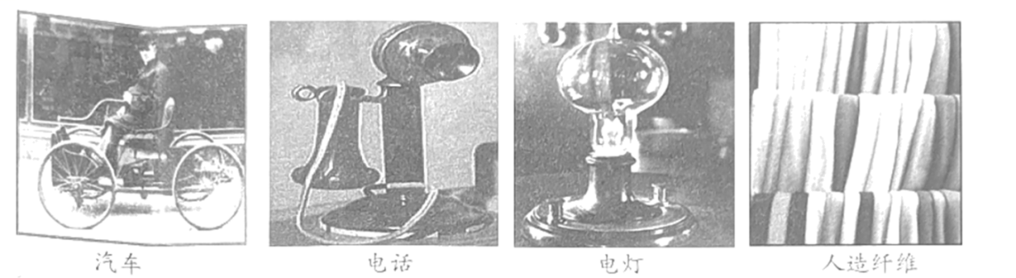
（3）科技改变生活，创新引领未来，工业革命极大地促进了资本主义发展。材料四展示了第二次工业革命时期的部分发明创造，请选择你认为对人类影响最大的一项，并说明入选的理由（至少两条）。
材料五 新政使政府较全面地深入到各个经济领域：控制了银行这个经济发展中枢，使财政成为国家干预经济的重要杠杆，进而对工业、农业、交通运输等部门的生产、交换、分配和消费，直至劳资关系，进行广泛的调控。从此，政府对经济的干预成为一种固定职能，使国家资本主义得到了空前发展。
——报童《谈罗斯福新政》
（4）罗斯福新政对资本主义世界的发展产生了深刻而持久的影响，起到了至关重要的作用。根据材料五概括罗斯福新政的特点是什么？
材料六 人类是一个整体，地球是一个家园。任何人、任何国家都无法独善其身。人类应该和衷共济、和合共生，朝着构建人类命运共同体方向不断迈进，共同创造更加美好未来。
——习近平在中华人民共和国恢复联合国合法席位50周年纪念会议上的讲话
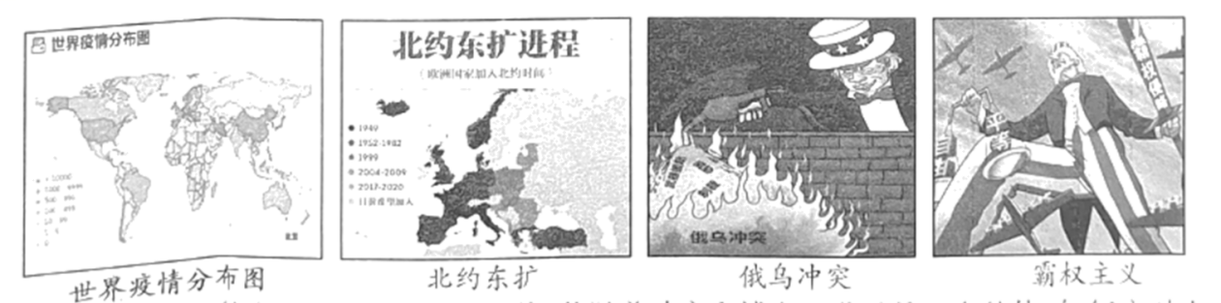
（5）资本主义的发展充满了竞争和挑战，伴随着冲突和博奔。世界是一个整体，如何应对人类发展面临的共同威胁因素，推动构建人类命运共同体，请提出你的合理建议（至少两条）？

